Как аналитический отдел Службы 112 Москвы помогает людям через анализ букв и цифр

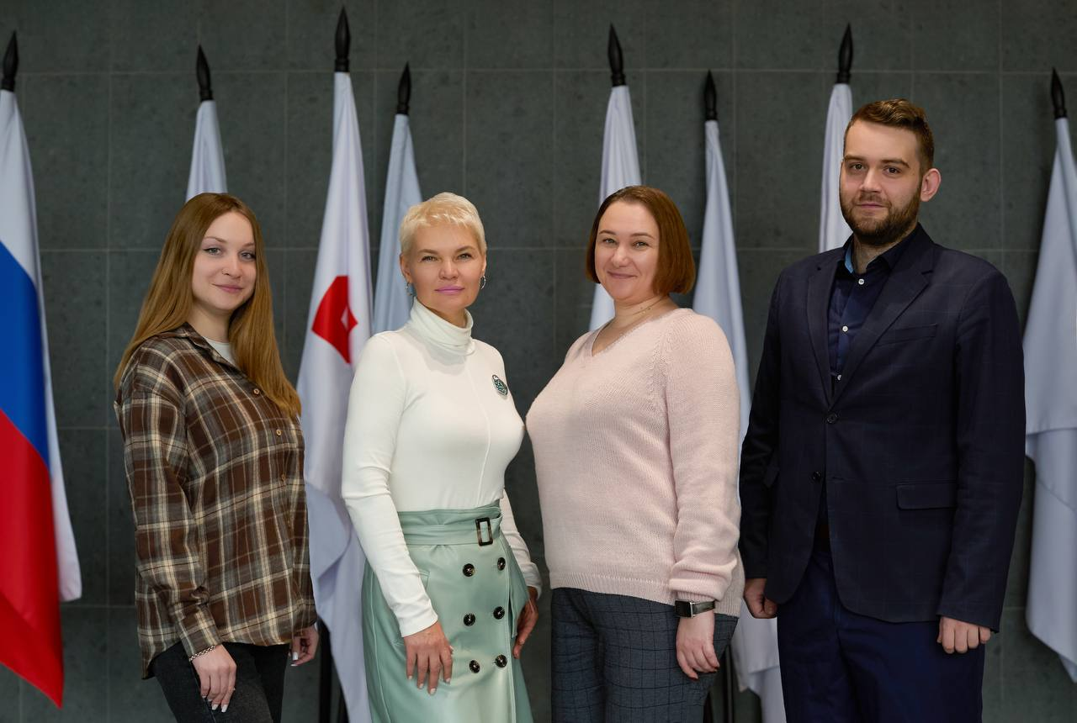

В 2010 году Генеральная Ассамблея ООН учредила Всемирный день статистики, чтобы привлечь внимание к неоценимой роли статистической деятельности в современном мире.
Праздник отмечается раз в пять лет. В этом году он пройдёт в четвёртый раз под лозунгом: «Качественные статистические данные и информация для каждого». Эти слова подчёркивают, насколько важна доступность точных статистических данных для всестороннего развития и благополучия общества.
Аналитическое направление – одно из флагманских в организации. В 2024 году руководством было принято стратегическое решение о создании аналитического отдела, чья деятельность сфокусирована на решении задач Службы 112.
! «Аналитическая работа стоит на стыке многих профессий, это некий симбиоз самых разных навыков, – поделилась руководитель аналитического отдела Наталья Король. – Специалист нашего отдела должен обязательно владеть «аналитикой цифр» – уметь собирать и обрабатывать большой объем информации».
Разнообразие компетенций у специалистов Аналитического отдела – не случайность. Здесь ценятся не только навыки работы с цифрами, но и умение грамотно писать, быстро считать, анализировать тексты и вычленять главное.
Аналитический отдел в какой-то степени – это лицо Службы 112, ведь именно его сотрудники готовят множество официальных писем. Высокие репутационные риски обусловлены тем, что за многими обращениями стоят человеческие судьбы. Ошибки при подготовке ответов на такие запросы недопустимы.
Распространенное мнение о том, что аналитическая деятельность является исключительно кабинетной и далекой от динамики мегаполиса, не соответствует действительности.
Аналитики Службы 112 опровергают этот стереотип: будучи интегрированной частью комплексной системы, аналитический отдел вносит существенный вклад в обеспечение безопасности жителей Москвы.

